3045275
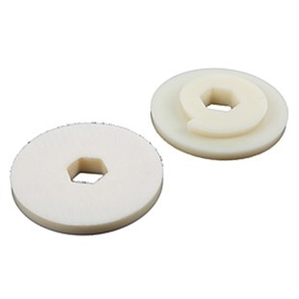
De KSL-plastic plaat met quick change klittenbandsluiting dient als een opname voor droge en natte pads op machines.
3045275 | KSL-Kunststoffteller SF / D 100 mm | Klett / starr / weiß

